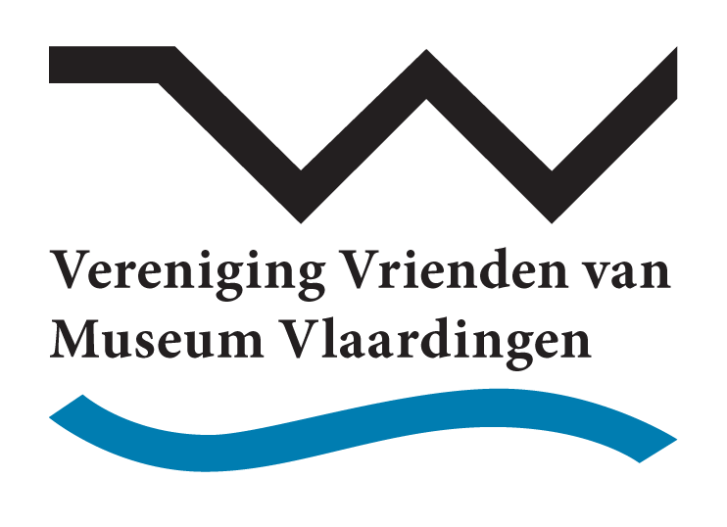
Vereniging Vrienden van Museum Vlaardingen
Postbus 4002
3130 KA Vlaardingen
Tel: 010 4348722
E-mail: vrienden@museumvlaardingen.nl
Website: www.museumvlaardingen.nl

VERSLAG van de algemene ledenvergadering van de
Vereniging Vrienden van Museum Vlaardingen
gehouden op 7 oktober 2021 in Museum Vlaardingen

AANWEZIG: 28 leden
MACHTIGINGEN: in totaal zijn 5 geldige volmachten ingeleverd
AFWEZIG met kennisgeving: H. van Beek, M. Broek, E, Lohmann, S. van der Marel,
K. Nieuwenhuijsen, B. van Nieuwenhuizen en A. Waque.
-------------------------------------------------------------------------------------------------------------------------
- Opening en vaststellen van de agenda
De voorzitter opent de vergadering om 19.30 uur en heet allen welkom. Zij spreekt haar dank uit voor ieders aanwezigheid in deze bijzondere tijd. Er zijn 28 leden aanwezig. 5 leden hebben een volmacht afgegeven. Daarmee zijn 33 leden tegenwoordig of vertegenwoordigd.
De agenda, die is gepubliceerd op het Vriendendeel van de website van Museum Vlaardingen en op pagina 27 van Spil 58, werd vastgesteld met de aantekening dat de aangegeven vergaderdatum van 20 mei, als gevolg van de coronamaatregelen, is doorgeschoven naar 7 oktober. Via directe mail, de website en FB zijn de Vrienden geïnformeerd over het doorschuiven van de ALV.

- Ingekomen stukken en mededelingen
Er zijn geen ingekomen stukken.
Mededelingen: zeven leden hebben zich afgemeld waaronder de penningmeester. Aangegeven wordt dat de 2e penningmeester (Nico Tiemens) wel aanwezig is. De vergadering wordt geïnformeerd over de aanpassingen binnen de website van MVL waardoor de knop “Vrienden” niet langer bestaat. De Vrienden zijn terug te vinden onder de knop “over het museum”. Hieronder zijn ook alle stukken van de ALV terug te vinden. De volgende mededeling betreft de contributie. Anders dan eerder vastgesteld is de contributie vanaf het bereiken van het bedrag van €23,00 niet verder verhoogd. Dit in verband met het tweejarig lidmaatschap en het Vlaardings Woordenboek wat daarbij cadeau wordt gedaan. De vergadering gaat akkoord met het aanhouden van de huidige contributie dus voor het niet verder verhogen van het lidmaatschap.
De laatste mededeling betreft agendapunt 10. Op verzoek van Léanne Selles wordt het eerste deel van agendapunt 10 (mededelingen vanuit MVL) naar voren gehaald, verslaglegging blijft bij agendapunt 10.

- Vaststellen van de notulen van de ALV van 8 oktober 2020 en 29 oktober 2020
Conform het verzoek vanuit de ALV in 2020 staan beide verslagen op de website onder zowel de ALV-map van 2020 als van 2021. De verslagen geven verder geen aanleiding tot opmerkingen of aanvullingen en worden daarbij goedgekeurd.

- Jaarverslag 2020 van de secretaris
Het jaarverslag staat sinds maart 2020 op de website en geeft geen aanleiding tot opmerking of aanvullingen.

- Vaststellen financieel verslag en de jaarrekening 2020 van de penningmeester
De vergadering stelt twee vragen betreffende het financieel verslag.
De eerst vraag betreft de financiële bijdrage aan de Spil vanuit MVL. De vergadering krijgt de informatie dat, ten tijde van directeur van Hattem, op zijn verzoek de financiële bijdrage van MVL aan de Spil is stopgezet, echter, op verzoek van de Vrienden neemt MVL vanaf die tijd wel de portokosten voor haar rekening.
De tweede vraag betreft het overzicht van baten en lasten. De vraag is waar het saldo naar wordt overgemaakt (noot nummer 30). Vastgesteld wordt dat noot nummer 30 niet is ingevuld. Het bedrag wordt via de bankrekening verrekend, echter, in vervolg zal voetnoot 30 worden ingevuld. Hierna worden het financieel verslag en de jaarrekening vastgesteld.

- Verslag van de kascontrolecommissie met voorstel voor decharge van het bestuur
Karel Schot, als één van de leden van de kascontrolecommissie, doet verslag en geeft aan dat er geen onregelmatigheden zijn geconstateerd en geeft complimenten aan de penningmeester voor het overzichtelijk bijhouden van de boeken. De vergadering dankt de kascontrolecommissie en de penningmeester waarna de vergadering decharge verleent aan het bestuur.

- Vaststellen van de begroting 2021
Ondanks dat 2021 al een eind op weg is, is de begroting voor 2021 zonder verdere aantekeningen door de vergadering vastgesteld.

- Benoeming nieuwe kascontrolecommissie (aftredend J.W. van der Mark)
Volgens het rooster treedt de heer J.W. van der Mark af. De vergadering dankt hem voor zijn inzet tijdens de afgelopen jaren. De vergadering bedankt ook de heer K. Schot voor zijn inzet.
De heer K. Schot blijft aan als lid van de kascontrolecommissie en de heer F. Nolet treedt toe als lid vanuit zijn positie als reserve lid. De heer T. de Koning wordt benoemd als nieuw reserve lid.

- Verkiezing bestuursleden (aftredend Siem van der Marel en Niek van der Mark)
De heer van der Marel heeft aangegeven dat hij herkiesbaar is. De vergadering heeft langs die lijn besloten. De heer van der Mark heeft aangegeven niet herkiesbaar te zijn. De vergadering dankt de heer van der Mark voor zijn jarenlange inzet en gaat akkoord met een gepast afscheid samen met het huidige bestuur, gelijk aan het afscheid wat nog op de plank ligt voor de heer Boere. Mevrouw van Hulst heeft aangegeven haar bestuursfunctie neer te leggen in verband met een niet verenigbare nieuwe werkomgeving.
Bonny Tan-Zwartveld stelt zich voor als nieuw bestuurslid. Naast algemene zaken zal Bonny zich richten op het bijhouden van de website en de sociale media. De vergadering verwelkomt haar met algemene instemming. De voorzitter noemt dat er momenteel twee vacatures zijn voor het bestuur te weten “secretaris” en “activiteiten en evenementen” en roept de aanwezigen op om actief te helpen bij het werven van nieuwe bestuursleden.

- Mededelingen vanuit Museum Vlaardingen en de Balder
Léanne Selles informeert de vergadering dat de tentoonstelling over Bassie & Adriaan een succes is geweest en geeft verder informatie over de tentoonstellingen die op de planning staan. Daarnaast geeft ze informatie over het herwaarderingstraject waarbij wordt genoemd dat de bibliotheek naar Amsterdam gaat verhuizen waar deze breder te raadplegen is. Op de vraag of ze iets kan zeggen over het aquarium geeft ze aan dat daar momenteel niets aanvullends over te melden is. Verder meldt ze dat het museum op dit moment in de steigers staat voor groot onderhoud.
Jan Huis informeert de vergadering over de activiteiten van de Balder in 2020. Dat jaar werd in hoge mate bepaald door de coronapandemie en de bijbehorende maatregelen. Veel activiteiten zijn komen te vervallen en ook zijn de werkzaamheden beperkt gebleven tot de noodzakelijke onderhouds-, controle- en reparatiewerkzaamheden.

- Rondvraag en sluiting
De algemene vraag die vanuit de vergadering werd gesteld was of de ALV in vervolg in de koepelkamer kan worden gehouden of bovenin het koffielokaal. Dit in verband met de verstaanbaarheid en de interactie.
Aanvullend werd de vraag gesteld of de Vrienden een financiële bijdrage willen leveren, ter hoogte van een ingeschat totaalbedrag, nodig voor het aanvullen van stellingmateriaal te gebruiken voor de herwaardering. De voorzitter gaf de informatie dat dit onderwerp inmiddels door MVL bij de Vrienden onder de aandacht is gebracht en dat daarbij is aangegeven dat dit verzoek de overeengekomen weg zal volgen. Daarnaast werd door meerdere aanwezigen opgemerkt dat onder dit agendapunt (rondvraag), conform het HH reglement, bij aanvullend opgebrachte onderwerpen geen inhoudelijke behandeling mag/kan plaatsvinden.

Verder niets meer aan de orde zijnde sluit de voorzitter de vergadering en nodigt iedereen uit om nog even na te praten onder het genot van een drankje.
Alles conform de op dat moment geldende coronamaatregelen.

